Профилактика детского травматизма в зимний период.
Детское поликлиническое отделение №12 СПб ГБУЗ ГП №37

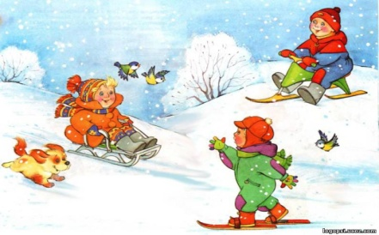

Дети ведут себя очень активно и зимой, и летом. Однако именно в зимний период значительно возрастает число травм, особенно в период школьных каникул, когда дети больше располагают свободным временем, чаще находятся на улице и остаются без присмотра взрослых.
Врачи-травматологи утверждают: значительное число травм зимой происходит из-за неумения правильно кататься на санках, лыжах, коньках.
Лыжи и коньки - непростые виды развлечения. Этому надо учить. Необходимы знания техники: умение ставить ногу, держать корпус, регулировать ритм дыхания, знание правил безопасности падения. Для этого есть тренер и опытные преподаватели. К врачу-травматологу попадают, в основном, дети ничему не обученные и ничего не умеющие. Родителям важно не только обучить ребенка безопасному катанию на лыжах, коньках, санках, но и не забыть обеспечить всеми необходимыми средствами защиты (налокотники, наколенники, шлемы и т.д.) при занятиях зимними видами спорта.
Чтобы избежать травм и обморожений взрослым следует правильно подобрать зимнюю обувь для детей. Она должна быть удобной, теплой и главное - с крупной ребристой подошвой.
В зимний период, чтобы снизить вероятность падения, нужно соблюдать некоторые правила:
- в гололедицу ходить нужно по-особому - как бы немного скользя, словно на маленьких лыжах. Идти желательно как можно медленнее на чуть согнутых в коленях ногах;
- очень важно не держать руки в карманах (с фиксированными руками возрастает вероятность не только падения, но и перелома);
- поскользнувшись, надо успеть сгруппироваться, быть готовым к падению; лучше всего падать на бок, ни в коем случае не стоит приземляться на выпрямленные руки.

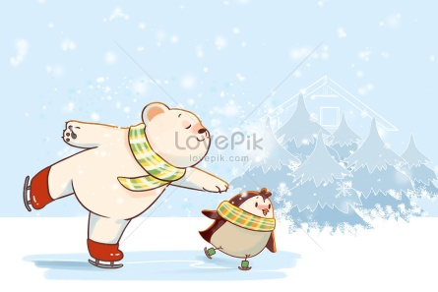В случае травмы взрослые должны уметь оказать первую медицинскую помощь ребенку. При возникновении небольших ушибов различных частей тела к ушибленному месту надо приложить на некоторое время (10-15 минут) холод (пузырек со льдом, снегом, холодной водой), затем обеспечить пострадавшему месту покой. При легких ушибах, применять холод, а затем забинтовать место повреждения. Ранки, ссадины, царапины нельзя промывать, а лучше всего обработать йодом кожную поверхность вокруг нее. При более серьезных травмах (выраженный болевой синдром, открытая рана, большая площадь поражения, удар головой) необходимо сразу обратится в ближайший травматологический пункт или приемный покой стационара.

Помните, лучшая профилактика зимних травм —
это осторожность и осмотрительность!

30.11.2022 года Педиатр кабинета неотложной помощи Баркова Е.В.

